# ead23827908

Willian Batista Oliveira

# Desenvolvimento do Jogo - Gútema: Aventura no Quintal

Este documento detalha o desenvolvimento do jogo *Gútema: Aventura no Quintal*, um jogo de aventura onde o protagonista, Gútema, explora o quintal de sua casa através de uma narrativa imaginativa, assumindo diferentes papéis de animais. Abaixo estão todas as informações relevantes para o planejamento, organização e execução deste projeto, utilizando plataformas de gerenciamento de tarefas como Trello, lógica de programação, definição de equipe e metodologias de desenvolvimento.

## 1. Cronograma de Desenvolvimento

O cronograma de desenvolvimento foi estruturado para acompanhar todas as fases de criação do jogo, desde a pré-produção até o lançamento final. Cada etapa inclui marcos importantes e prazos, detalhados semanalmente. Segue abaixo o cronograma completo do projeto.

Aqui está uma sugestão de cronograma inicial para o desenvolvimento do jogo de aventura Gútema em que o protagonista, um garotinho negro de cabelo ruivo, vive uma aventura imaginativa no quintal de sua casa. Esse cronograma está organizado em semanas e abrange desde a fase de pré-produção até a finalização do jogo.  
  
Fase/Atividade | Semana 1 | Semana 2 | Semana 3 | Semana 4 | Semana 5 | Semana 6 | Semana 7 | Semana 8 | Semana 9 | Semana 10  
-----------------------------------------------------------------------------------------------------------  
1. Pré-produção   
- Definição de conceito e narrativa ✔  
- Criação do documento de design (GDD) ✔  
- Pesquisa visual (arte e estilo gráfico) ✔  
- Storyboard e design dos personagens ✔  
- Criação dos assets iniciais (protótipos) ✔  
- Planejamento de fases e mecânicas ✔  
  
2. Produção Inicial   
- Desenvolvimento do ambiente (quintal) ✔  
- Programação de mecânicas básicas ✔  
- Animações dos personagens ✔  
- Desenvolvimento das fases (transformações) ✔   
- Implementação de interações ✔  
  
3. Testes de Jogabilidade e Ajustes   
- Testes iniciais de jogabilidade ✔  
- Ajustes de mecânicas e animações ✔  
- Feedback dos testes e implementação ✔  
  
4. Refinamento e Polimento   
- Refinamento de arte e efeitos visuais ✔  
- Ajustes finais no ambiente e personagens ✔  
- Testes finais e QA ✔  
- Implementação de correções finais ✔  
  
5. Finalização e Lançamento   
- Preparação de materiais de divulgação ✔  
- Lançamento do jogo ✔

## 2. Lista de Recursos Necessários

Para o desenvolvimento de *Gútema: Aventura no Quintal*, foram identificados vários recursos essenciais, divididos entre recursos humanos, técnicos, artísticos e outros recursos complementares para garantir a organização e execução eficaz do projeto.

1. Recursos Humanos  
- Produtor de Jogos: Coordenação geral do projeto, cronogramas, e comunicação entre as equipes.  
- Designer de Jogos: Responsável pelo design de fases, mecânicas e narrativa do jogo.  
- Artista 2D/3D: Desenvolvimento de concept art, assets gráficos dos personagens, ambientes e UI.  
- Animador: Criação das animações dos personagens, animais e elementos de cenário.  
- Programador: Programação do motor do jogo (game engine), desenvolvimento das mecânicas e sistemas de jogo.  
- Engenheiro de Som: Criação e edição de efeitos sonoros para cada ação do personagem e dos animais.  
- Compositor de Trilha Sonora: Composição e produção das músicas de fundo para cada fase do jogo.  
- Testador de Qualidade (QA): Testes de jogabilidade, identificação de bugs e feedback sobre experiência do usuário.  
  
2. Recursos Técnicos  
- Game Engine: Uma engine como Unity ou Unreal para desenvolvimento do jogo, programação e integração de assets.  
- Softwares de Design Gráfico: Ferramentas como Adobe Photoshop e Illustrator para criação de concept art e sprites.  
- Software de Modelagem e Animação 3D: Blender ou Maya para modelagem e animação dos personagens e cenário.  
- Ferramenta de Controle de Versão: Git ou uma plataforma como GitHub/GitLab para gerenciamento de código e assets.  
- Editor de Som: Software como Audacity ou Adobe Audition para edição de efeitos sonoros.  
- Software de Composição Musical: FL Studio ou Ableton para criação da trilha sonora.  
- Computadores e Equipamentos Gráficos: Computadores com alto desempenho gráfico e tablets de desenho para criação de arte e animação.  
  
3. Recursos Artísticos e Sonoros  
- Concept Art: Arte conceitual dos personagens (Gútema e versões animais) e do ambiente (quintal com áreas específicas).  
- Assets Gráficos: Elementos visuais como personagens, cenários, objetos interativos (como brinquedos, plantas e animais).  
- Sprites Animados: Animações para os personagens e animais em diferentes ações, como correr, pular e interagir.  
- Efeitos Visuais: Partículas para efeitos de ação e de interações no ambiente.  
- Efeitos Sonoros: Sons de passos, latidos, miados, canto de pássaros, e outros sons que refletem a interação do jogador.  
- Trilha Sonora Original: Música ambiente que cria a atmosfera de aventura e imaginação no quintal.  
  
4. Outros Recursos Necessários  
- Licenças de Software: Licenças para todos os softwares e ferramentas utilizadas durante o desenvolvimento.  
- Espaço de Trabalho: Um ambiente colaborativo para a equipe, seja físico ou através de plataformas de colaboração remota.  
- Servidores de Teste e Armazenamento: Espaço na nuvem para backup dos arquivos, armazenamento e compartilhamento dos recursos.  
- Equipamentos de Teste: Consoles ou dispositivos móveis para garantir compatibilidade e otimização em diferentes plataformas.

## 3. Ferramentas de Gerenciamento - Trello

Para o gerenciamento do projeto, foi utilizado o Trello, uma ferramenta visual que permite organizar tarefas através de quadros, listas e cartões. O Trello facilita a atribuição de responsabilidades, prazos e o acompanhamento das atividades, promovendo uma visão clara do progresso do projeto e da comunicação entre os membros da equipe.

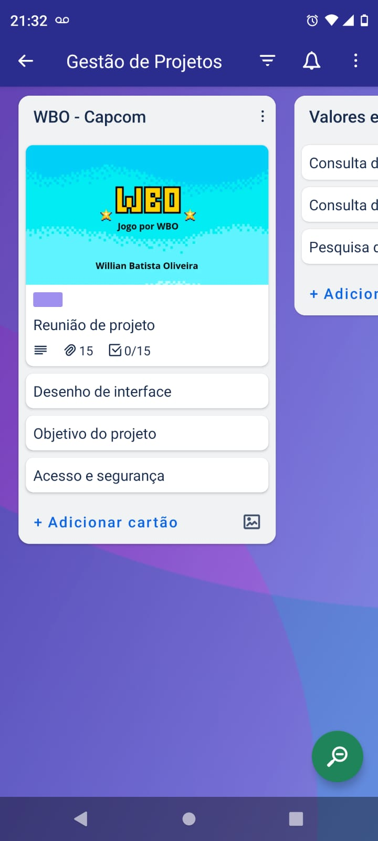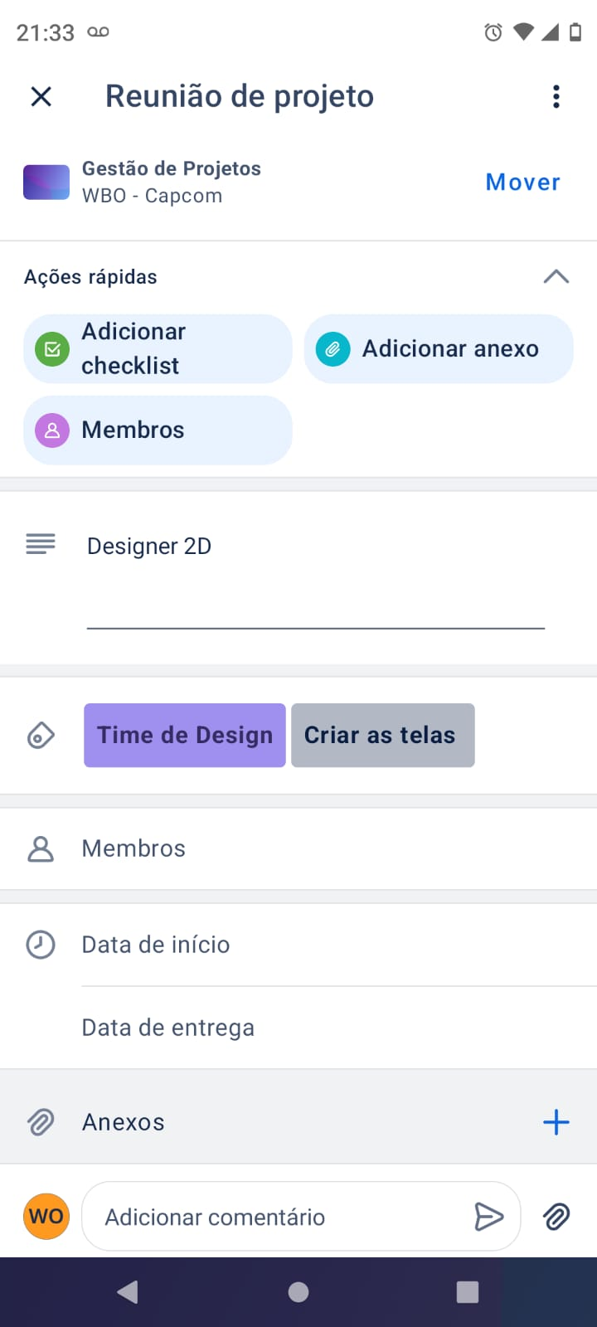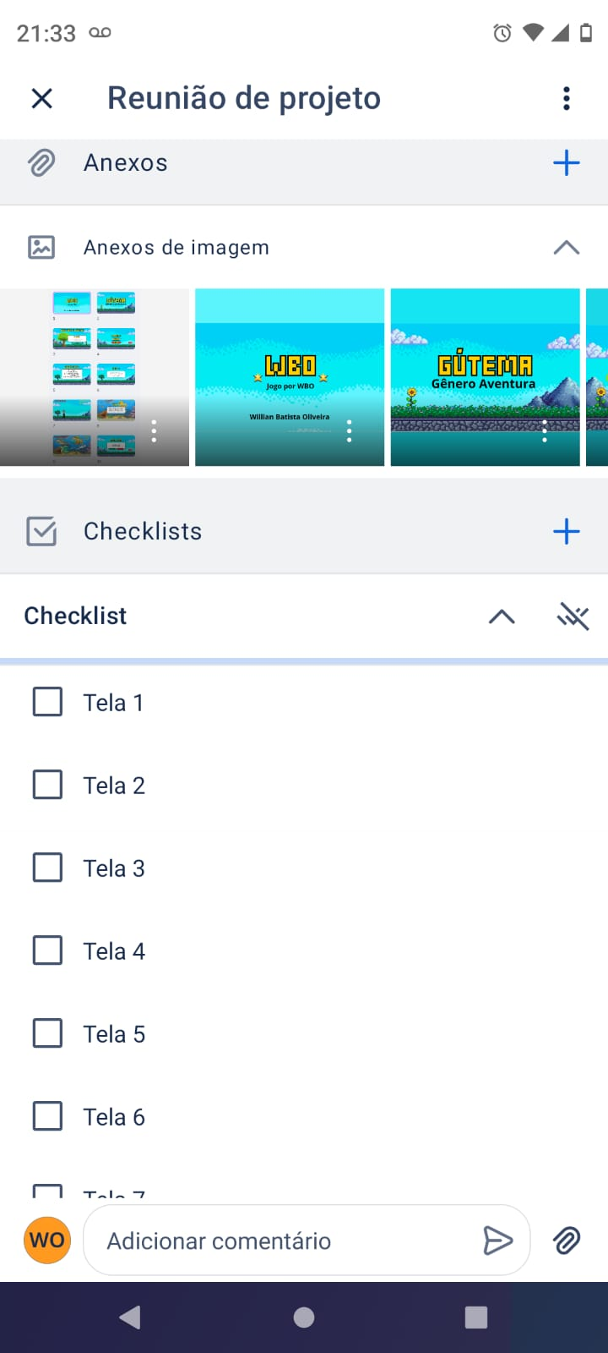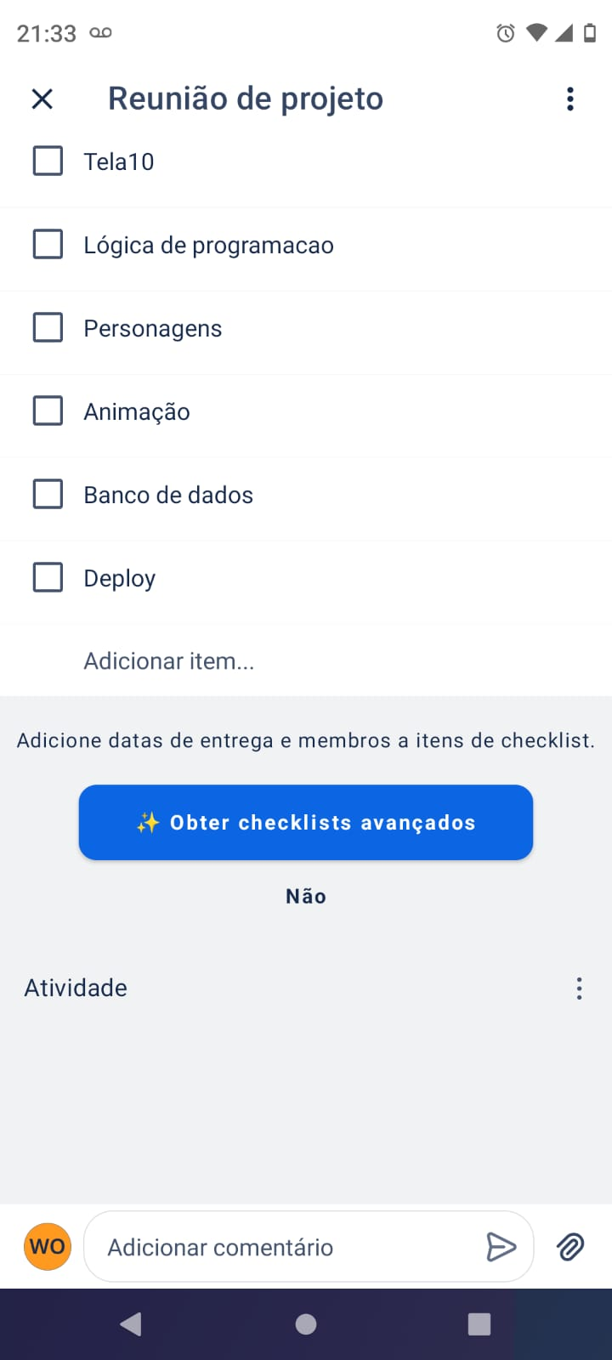

## 4. Lógica de Programação e Desenvolvimento

A lógica de programação para o desenvolvimento de *Gútema* envolve a implementação de mecânicas básicas de jogo, como movimentação, colisão e transformação do personagem em diferentes animais para explorar novas áreas. O motor de jogo (game engine) selecionado para o projeto é o Unity, pela sua facilidade de uso e recursos visuais. A lógica básica considera variáveis de estado, eventos de interação com o cenário e animações que acompanham a narrativa de transformação.

# Lista Detalhada de Recursos Necessários para o Projeto "Gútema"

Para o desenvolvimento do jogo 'Gútema: Aventura no Quintal', será necessária uma lista abrangente de recursos, classificados em várias categorias, incluindo recursos humanos, técnicos, e artísticos. Abaixo estão os principais recursos detalhados.

## 1. Recursos Humanos

- **Produtor de Jogos**: Coordenação geral do projeto, cronogramas, e comunicação entre as equipes.  
- **Designer de Jogos**: Responsável pelo design de fases, mecânicas e narrativa do jogo.  
- **Artista 2D/3D**: Desenvolvimento de concept art, assets gráficos dos personagens, ambientes e UI.  
- **Animador**: Criação das animações dos personagens, animais e elementos de cenário.  
- **Programador**: Programação do motor do jogo (game engine), desenvolvimento das mecânicas e sistemas de jogo.  
- **Engenheiro de Som**: Criação e edição de efeitos sonoros para cada ação do personagem e dos animais.  
- **Compositor de Trilha Sonora**: Composição e produção das músicas de fundo para cada fase do jogo.  
- **Testador de Qualidade (QA)**: Testes de jogabilidade, identificação de bugs e feedback sobre experiência do usuário.

## 2. Recursos Técnicos

- **Game Engine**: Uma engine como Unity ou Unreal para desenvolvimento do jogo, programação e integração de assets.  
- **Softwares de Design Gráfico**: Ferramentas como Adobe Photoshop e Illustrator para criação de concept art e sprites.  
- **Software de Modelagem e Animação 3D**: Blender ou Maya para modelagem e animação dos personagens e cenário.  
- **Ferramenta de Controle de Versão**: Git ou uma plataforma como GitHub/GitLab para gerenciamento de código e assets.  
- **Editor de Som**: Software como Audacity ou Adobe Audition para edição de efeitos sonoros.  
- **Software de Composição Musical**: FL Studio ou Ableton para criação da trilha sonora.  
- **Computadores e Equipamentos Gráficos**: Computadores com alto desempenho gráfico e tablets de desenho para criação de arte e animação.

## 3. Recursos Artísticos e Sonoros

- **Concept Art**: Arte conceitual dos personagens (Gútema e versões animais) e do ambiente (quintal com áreas específicas).  
- **Assets Gráficos**: Elementos visuais como personagens, cenários, objetos interativos (como brinquedos, plantas e animais).  
- **Sprites Animados**: Animações para os personagens e animais em diferentes ações, como correr, pular e interagir.  
- **Efeitos Visuais**: Partículas para efeitos de ação e de interações no ambiente.  
- **Efeitos Sonoros**: Sons de passos, latidos, miados, canto de pássaros, e outros sons que refletem a interação do jogador.  
- **Trilha Sonora Original**: Música ambiente que cria a atmosfera de aventura e imaginação no quintal.

## 4. Outros Recursos Necessários

- **Licenças de Software**: Licenças para todos os softwares e ferramentas utilizadas durante o desenvolvimento.  
- **Espaço de Trabalho**: Um ambiente colaborativo para a equipe, seja físico ou através de plataformas de colaboração remota.  
- **Servidores de Teste e Armazenamento**: Espaço na nuvem para backup dos arquivos, armazenamento e compartilhamento dos recursos.  
- **Equipamentos de Teste**: Consoles ou dispositivos móveis para garantir compatibilidade e otimização em diferentes plataformas.